Einordnung in die Struktur des Bildnerischen Gestaltens

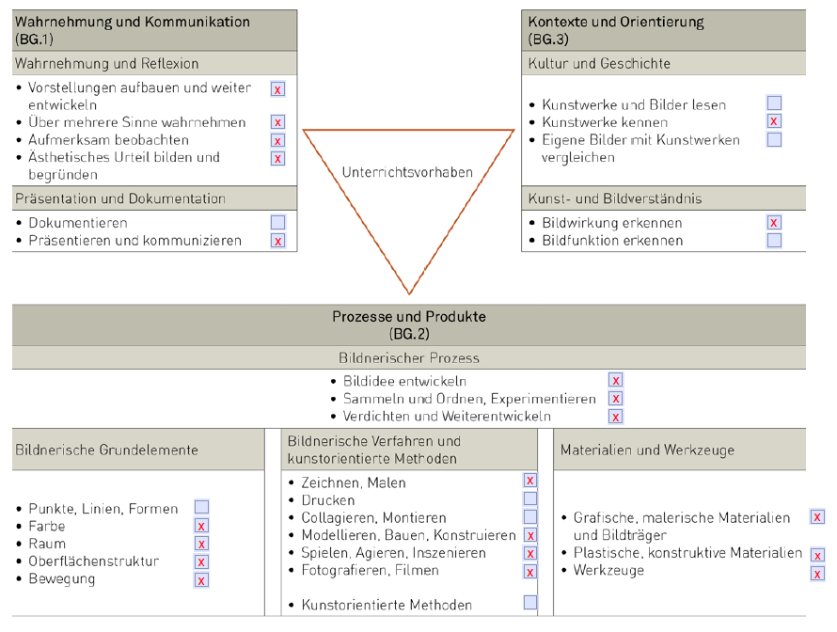

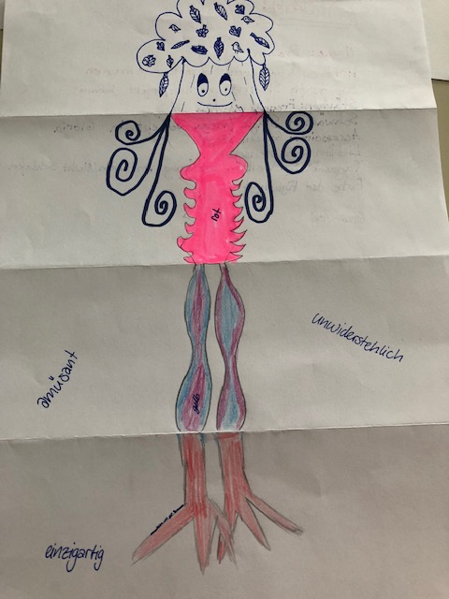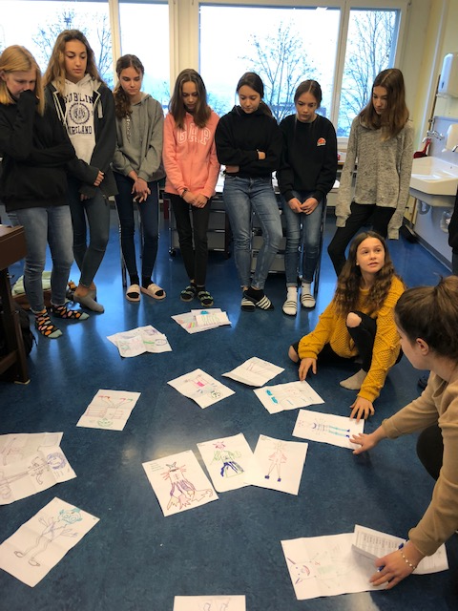

***KU - Auslegeordnung***

Nachdem jeder sein Fantasiewesen in den Händen hält, geht es darum, sich in 2er Gruppen zu interviewen. Alle Wesen werden ausgelegt und wertgeschätzt.

Es werden Gruppen von 2-4 Fantasiewesen bzw. SuS gebildet. In diesem Gruppen arbeiten die SuS die nächsten DL weiter.

**DOPPELLEKTION 1**

***KU – Phase Prozesse initiieren /Innen und Aussenwelt wahrnehmen.***

Was kommt euch alles in den Sinn, wenn ihr "Fantasie" hört"? An der WT werden alle Ideen der SuS gesammelt. (Ziel: ‘Fantasiewesen’)

***EA- Faltspiel***

Nach dieser Einstiegsfrage geht es ran an das Faltspiel. (Ziel: Jeder S hat ein Fantasiewesen vor sich)

***PA – Steckbrief***

Jedes Wesen muss noch einen Charakter enthalten. Wer ist das Wesen und was kann es gut? Etc. Anhand vom Steckbrief und vom Wesen selbst geht es dann weiter, mal zu schauen, welche Wesen wir zu Familien/Freunden zusammenschliessen könnten (Ähnlichkeiten, Unterschiede?).

Als Hilfe kann den SuS ein Beispiel eines Steckbriefs aufgezeigt werden.   
(Name, Hobbies, Superkraft, Stärken, Schwächen, Accessoire, Lieblingsessen, Tagesablauf, Farbe der Figur, etc.)

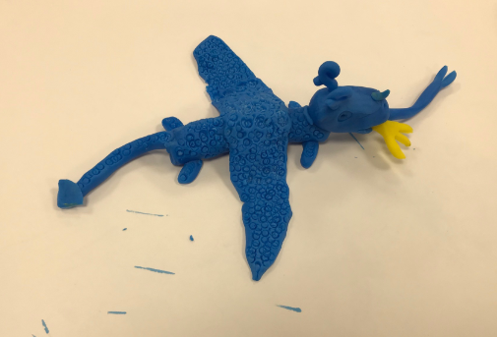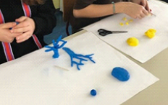

**DOPPELLEKTION 2**

***EA - Haptischer Einstieg: stillschweigendes Materialerkunden***

alle haben die Augen geschlossen und jeder S erhält einen Klumpen Plastilin. Zuerst nur ertasten! Es werden Stichworte gesammelt, wie sich das Material anfühlt und wie man es beschreiben könnte (Adjektive). Was passiert, wenn man es lang in den Händen hält?

* Alle Monster der Gruppe in der Gruppe vergleichen
* Leitfragen: Wo sind Gemeinsamkeiten/Unterschiede? Welches Monster sieht netter/unheimlicher aus? Welchen Einfluss haben Formunterschiede auf die Wirkung vom Monster?
* Als Klasse von Gruppe zu Gruppe gehen; Monster anschauen 🡪 Was war einfach/schwierig, weshalb?

***EA - Erste Erprobungen***

Es wird eine Geschichte von einem Fantasiewesen vorgelesen. Die SuS formen die Figur so, wie sie es sich vorstellen. Eine Unterlage ist bei diesem Material sehr nützlich! (siehe Foto rechts)

*Geschichte:**Dieses Monster heisst das Feuermonster. Es sieht wie ein Drache aus. Es hat eine unheimlich lange Zunge. Sein Körper hat viele Schuppen, wie ein Fisch. Der Drache kann Feuer spucken. Der Drache hat auch noch grosse Flügel, dafür aber kurze Beine.*

*Wie viele Arme, Beine und Flügel hat es?*

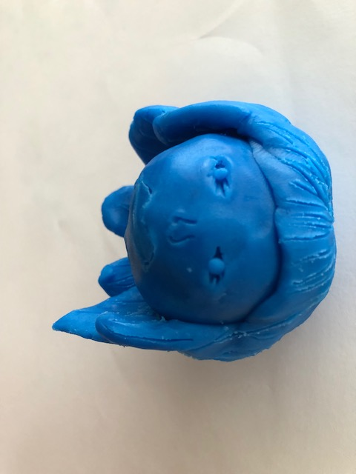

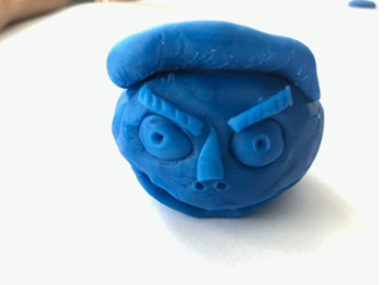

***EA - Vorübungen Plastilin***

* Fell/Haare darstellen (Struktur)
* Augen darstellen (Wie sieht ein Auge aus?)
* Plastizität- Übungen: Wie wirkt eine Figur flach und wenn sie 3D ist?

Eine Übungsaufgabe dient dazu, auf Plastizität und Oberflächenstrukturen aufmerksam zu machen und diese Aspekte im Hinterkopf zu behalten. Für diese Übungsaufgaben sollten die verschiedenen Farben des Plastilins nicht gemischt werden.

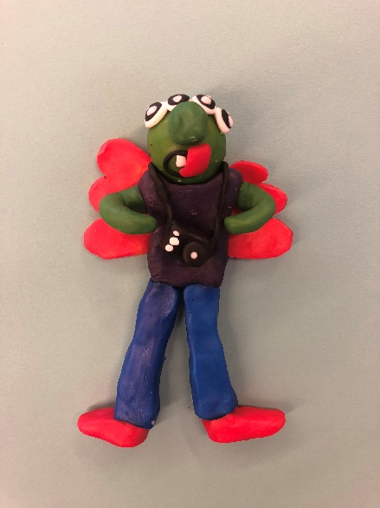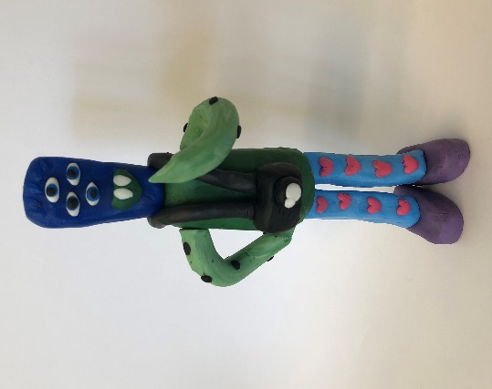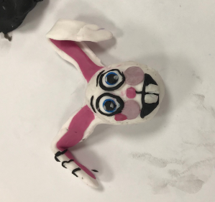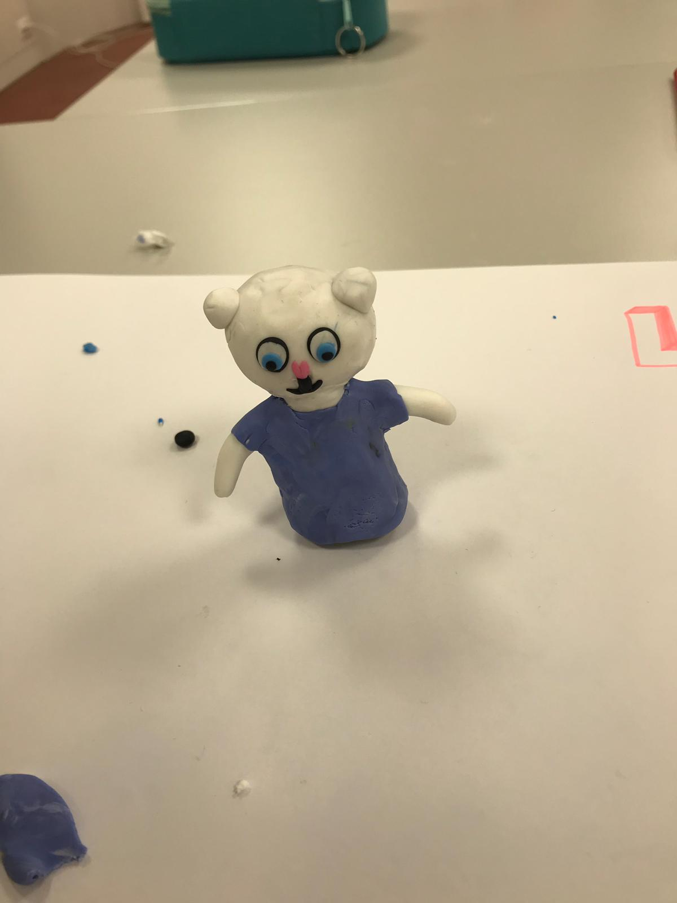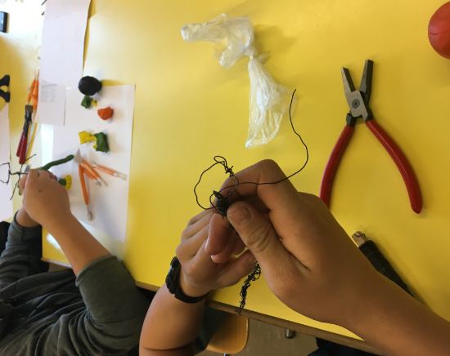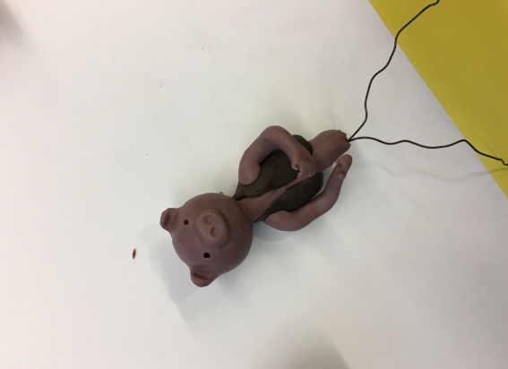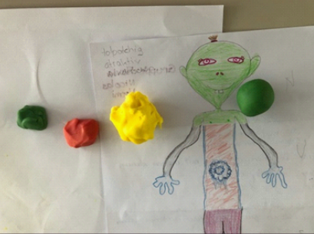

**Doppellektion 2/3**

*EA – Eigenes Fantasiewesen zum Leben erwecken*

Die SuS sollen nun ihre Faltskizze aus der DL1 aus Plastilin formen. Die SuS wählen sich dazu aus, welche Farben sie brauchen. Farben, die sie noch brauchen, mischen sie mit Hilfe vom Farbenkreis. Ausgangslage für das Fantasiewesen ist das Faltspiel von der 1.DL.

Damit die Figur besser stehen kann, kann zuerst eine Drahtfigur erstellt werden.

**DOPPELLEKTION 4**

***KU – Animationsfilm (Stop-Motion)***

Irgendwann war es soweit, den SuS "Plonsters" abzuspielen und sie zu fragen, was sie im FIlm alles bemerkt haben. Die SuS sollen bemerken, dass die Wesen aus Plastilin seien. 🡪 Fragen an die SuS: Wie wurde gefilmt? Was habt ihr bemerkt? Achtet auf die Bildausschnitte.

Die SuS werden über Stop-Motion informiert (Input).

***GA – Übungsaufgaben mit Mini-Posten***

* Motion & Time
* Blickwinkel
* Licht und Set (Umgebung/Raum)
* Bewegungsabfolgen
* Anzahl Bilder pro Sekunde
* Beschleunigung und Verlangsamung
* Suchen von Erklärungstexten, Posten pro Person; Übungsaufgaben kreieren
* SuS in Gruppen ausgeteilt; pro S ein Text; Austausch in Expertengruppen (Auf was muss ich mich achten? Um was geht es?)
* Jeder S erhält ein AB, worauf sich jeder S Notizen zu den vers. Posten notiert 🡪 Nutzen als Checkliste für Weiterarbeit
* Kontrolle in der Klasse: Alle Posten kurz durchgehen
* Tipp bei Expertenverteilung: Möglichst pro Gruppe nicht 2 gleiche Experten

***GA – Stativ bauen***

Für die Posten benötigen die SuS ein Smartphone pro Gruppe und ein Stativ. Dieses wird selbst gebaut (aus WC-Rollen).

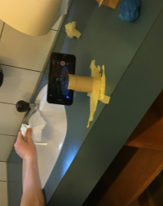

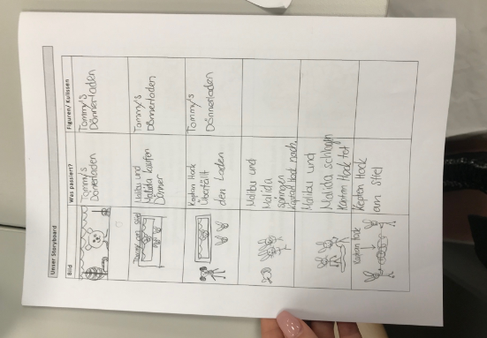

Die SuS werden darauf aufmerksam gemacht, dass ihr Ziel ein Animationsfilm sein wird.

***GA - Storyboard***

Die SuS erfahren nebst dem, was ein Storyboard ist, um nach eines zu erstellen - eine Geschichte in GA für ihren Film zu skizzieren und kurz festzuhalten.

* Als Gruppe festlegen, wo sich die Geschichte abspielt und wie der Raum aussehen soll.
* Sich Gedanken zum Hintergrund (Kulisse der Geschichte) machen.

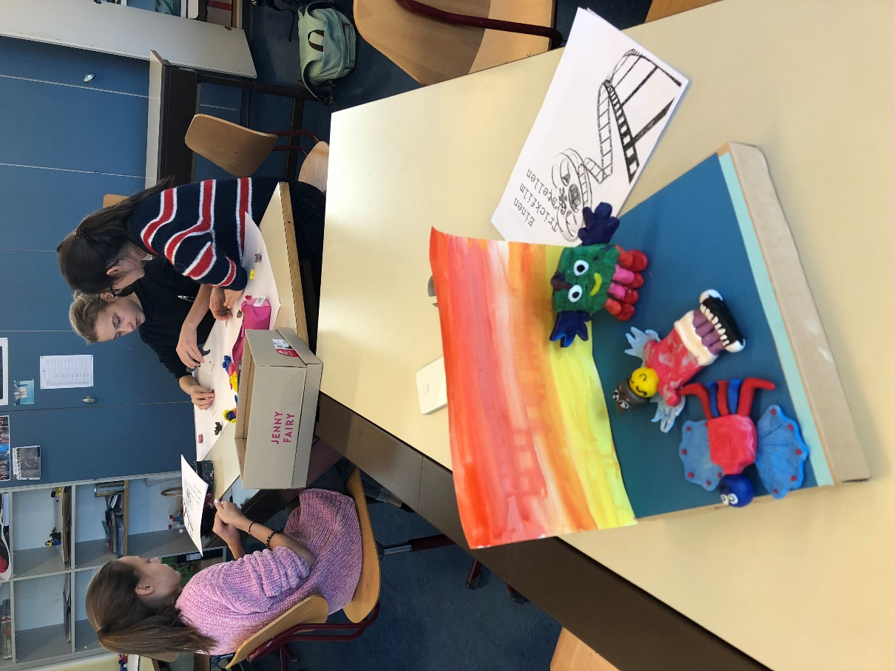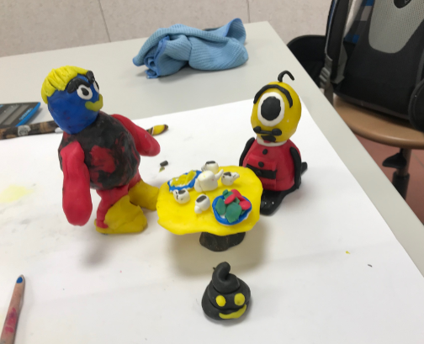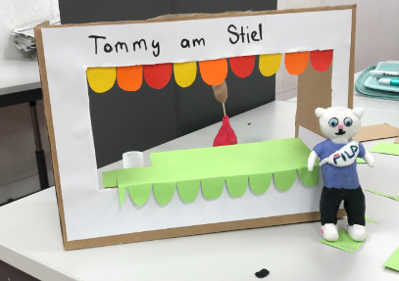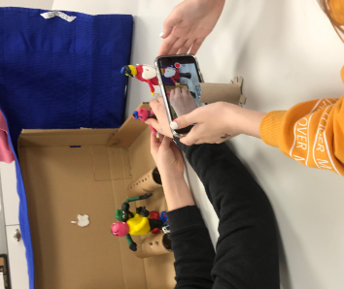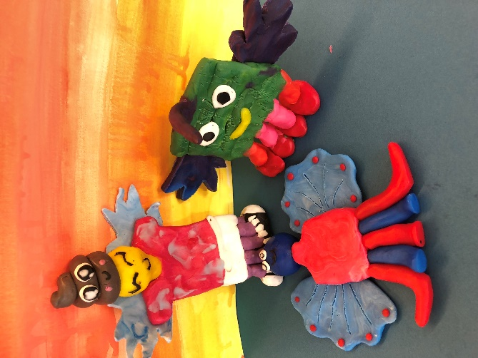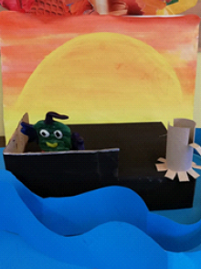

* Für das Filmen sollten ca. 3h einberechnet werden.
* Für die SuS können Tipps für das Vorgehen beim Filmen aufgezeigt werden (mindestens 300 Fotos pro Gruppe, keine Hände ins Bild halten, Figuren immer nur ein kleines Bisschen bewegen, immer zuerst fokussieren und erst dann fotografieren, auf den Fotos sollte nur die Kulisse zu sehen sein und nicht weitere Hintergründe wie bspw. Das Lavabo im Schulzimmer, etc.)

**Doppellektion 5**

***GA - Das Bauen der Kulisse***

Die Kulisse sollte zur festgehaltenen Geschichte im Storyboard passen. Eine Gruppe wollte beispielsweise Titanic verfilmen.

Beim Filmen suchen sich die SuS Orte aus (z.B.: dunkle Abstellkammer), die zur Wirkung des Filmes passen.

Die SuS verteilen ihre Rollen in den Gruppen (Regisseur, Kameramann/-frau, Figuren bewegen). Die Rollen werden immer wieder gewechselt.

Zu den Figuren wurden auch Requisiten erstellt (diese müssen nicht aus Plastilin sein, man kann auch welche mitnehmen).

**Doppellektion 6**

***KU – Präsentieren der Figuren/Kulisse/Stop-Motion Film***

Die SuS richten ihre Kulisse und ihre Figuren auf je einer Pultfläche ein. Jede Gruppe präsentiert in 2-5’ ihre Arbeit (Leitfragen für die SuS sind hilfreich).

***PA – Peerfeedback***

Die SuS sprechen einander ihr Lob und ihre Tipps an die Gruppe aus. Die SuS dürfen einander auch Fragen stellen, wie sie etwas erstellt haben.   
Für dieses Feedback helfen den SuS Leitsätze.

***EA - Oscarverleihung***

Danach erhalten alle SUS erhalten Kleberchen für die Abstimmung.

Bei jedem Gruppentisch liegt ein AB mit den Kategorien für die Oscarverleihung vor (siehe Raster). Die SuS wandern von Tisch zu Tisch und geben pro Kategorie den drei besten Gruppen einen Kleber. Danach werden die Filme abgespielt. Die SuS wandern wieder still durch das Schulzimmer und verteilen ihre 3 Kleber für den spannendsten Knetanimationsfilm.

Oscarverleihung für:

* Den fantasievollsten Hauptdarsteller
* Das tollste Szenenbild (Kulisse)
* Der spannendste Knetanimationsfilm
* Beste Filmmusik und ruhigste Kameraführung

***EA – Selbstbeurteilung***

Erinnere dich zurück an den Moment, als die LP dich fragte: «Was verbindest du mit dem Begriff -Fantasie-?» Danach haben wir das Faltspiel in der Klasse gespielt. Daraus entstand DEIN FANTASIEWESEN! Weisst du das noch? Da begann die ganze Geschichte… Überlege dir bei jedem Punkt, wie du dich im ganzen Arbeitsprozess einschätzen würdest.

